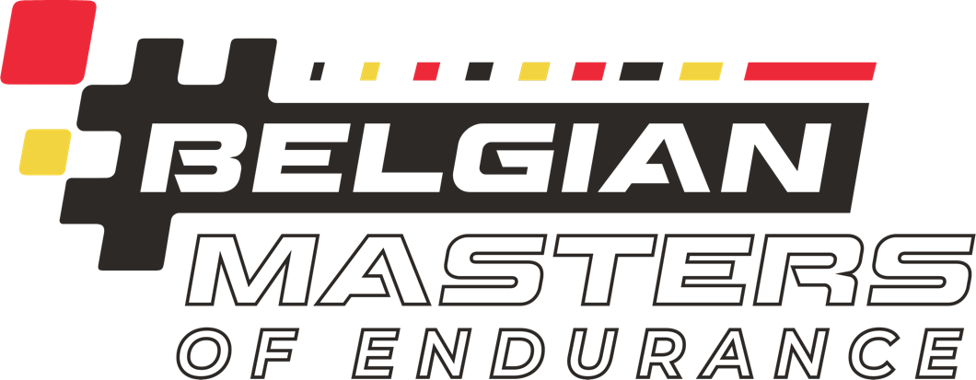

Belgian Masters of Endurance

Règlement

Table des matières
1. Définition 3
2. Participants 3
3. Engagement 3
4. Classement et répartition des points 3
5. Prix et podium 4
6. Règlement technique 4

Définition

Motorsportschool Zolder et DG Sport s'associent pour créer le « Belgian Masters of Endurance » dans le but de promouvoir les courses d'endurance en Belgique et ainsi instaurer une dynamique positive entre le circuit de Zolder et celui de Spa-Francorchamps.

Le Belgian Masters of Endurance comprend trois épreuves distinctes :
- Les 5 Heures de Zolder le 15 juin 2024
- Les 500 de Zolder le 1er août 2024
- Les 6 Heures Moto de Spa-Francorchamps le 22 septembre 2024

À l’issue de ces courses, un classement général sera établi et deux classes seront également mises à l’honneur : Supersport (600cc max) et TROPHY.

Participants

Sont éligibles toutes les équipes qui prennent le départ aux trois courses citées ci-dessus. Le nombre maximum de pilotes par équipe est fixé à 5 pour l’ensemble des manches.

Engagement

Aucune demande d’engagement ne doit être envoyée. Toutes les équipes qui participent aux trois courses seront d’office qualifiées et apparaitront dans le classement.

Classement et répartition des points

À l’issue de chaque course, les 15 premières équipes marquent des points.
Les points seront attribués comme suit en fonction de leur ordre dans le classement : 25, 20, 16, 13, 11, 10, 9, 8, 7, 6, 5, 4, 3, 2, 1.

Un classement sera publié après chaque course et le classement final sera connu juste après les 6 Heures Moto.

Prix et podium

Les prix seront répartis selon le classement général :
- 1ère place : prix d’une valeur de 3000 €
- 2ème place : prix d’une valeur de 2000 €
- 3ème place : prix d’une valeur de 1000 €
- 4ème place : prix d’une valeur de 500€
- 5ème place : prix d’une valeur de 500€
- 6ème place : prix d’une valeur de 500€
- 7ème place : prix d’une valeur de 500€
- 8ème place : prix d’une valeur de 500€
- 9ème place : prix d’une valeur de 250€
- 10ème place : prix d’une valeur de 250€

La première équipe des classes Supersport et Trophy seront également récompensées :
- 1ère place Supersport 600cc : prix d’une valeur de 500€
- 1ère place TROPHY : prix d’une valeur de 500€

Les prix seront remis sous forme de bons à valoir chez les différents partenaires et sponsors (Damen, Valvoline, Bridgestone, Dunlop…).

La remise des prix officiel aura lieu à Spa-Francorchamps le 22 septembre 2024 après le podium de la course des 6 Heures Moto. Le lieu et l’heure exact seront communiqués ultérieurement.

Règlement technique

Il n’y a pas de règlement technique commun aux trois courses, chaque épreuve a son propre règlement technique qui doit être scrupuleusement respectés par l’ensemble des participants.

